어드민(관리자 콘솔) 운영 매뉴얼
플랫폼 운영팀용
초안 1 — 화면 캡처는 테스트 데이터입니다(상호·이름·번호는 예시)

1. 이 문서로 하는 일
운영팀이 관리자 콘솔에서 하는 일을 정리했습니다. 가장 중요한 일은 신규 공급사의 입점 승인이고, 그 외에 입점 희망 고객 목록, 상품 카테고리, 구독료 청구·수납, 구독 추이, 할인 이벤트, 관리자 관리, 자동 작업 점검이 있습니다.
메뉴 | 하는 일
입점 리드 | 대문에서 접수된 고객(식당) 입점 희망 신청을 보고, 적합한 공급사에 직접 연락한 기록을 남깁니다.
공급사 승인 | 신규 공급사의 사업자등록을 국세청 자료와 대조하고 입점을 승인·거절합니다. 구독 상태도 여기서 관리합니다.
상품 카테고리 | 모든 공급사의 상품 등록 화면에서 공용으로 쓰는 축종·부위 목록을 관리합니다.
청구·수납 | 공급사별 월 구독료 청구서를 확인하고 수납 여부를 반영합니다.
구독 추이 | 누적 가입 공급사 수와 구독료 합계 추이를 봅니다.
할인 이벤트 | 구독료 할인 이벤트를 만들고 취소합니다.
관리자 관리 | 관리자를 승격하거나 회수합니다.
자동 작업 상태 | 매일·매주 자동으로 도는 작업이 잘 돌고 있는지 봅니다.

2. 접속하기
관리자 로그인 주소는 공개 화면 어디에도 연결돼 있지 않습니다. 서비스 주소 뒤에 /staff-login 을 직접 입력해서 들어갑니다. 공급사 로그인 화면(/login)과는 다른 화면입니다.
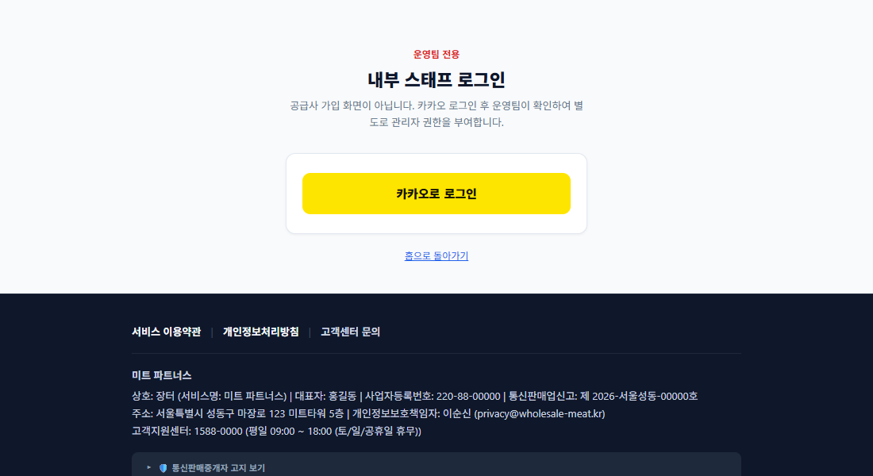
그림 1 — 내부 스태프 로그인(운영팀 전용). 카카오로 로그인합니다.
- 서비스 주소 뒤에 /staff-login 을 입력해 접속합니다.
- [카카오로 로그인]을 눌러 로그인합니다. 처음 로그인한 계정은 대기 상태이고, 운영팀이 별도로 관리자 권한을 줘야 콘솔이 열립니다.
- 관리자 권한이 있는 계정이면 로그인 후 관리자 콘솔(주소 /admin/…)을 열 수 있습니다.
꼭 기억하세요
이 주소는 "주소를 아는 사람만 들어오게" 한 것이지 보안 장치가 아닙니다. 주소를 알아도 관리자 권한이 없으면 아무것도 볼 수 없습니다.
공급사에게는 /staff-login 을 알려주지 마세요. 공급사가 이 주소로 로그인하면 혼선이 생깁니다.
관리자 화면에 들어올 때마다 접속 기록이 남습니다(누가·언제). 개인정보를 볼 수 있는 화면이라서입니다.

3. 공급사 승인 — 가장 중요한 일
신규 공급사가 가입하면 "가입 승인대기"로 목록에 올라옵니다. 공급사는 승인 전에도 상품 등록·주문 접수를 쓸 수 있고, 승인이 되면 고객 초대장 발부가 열립니다.
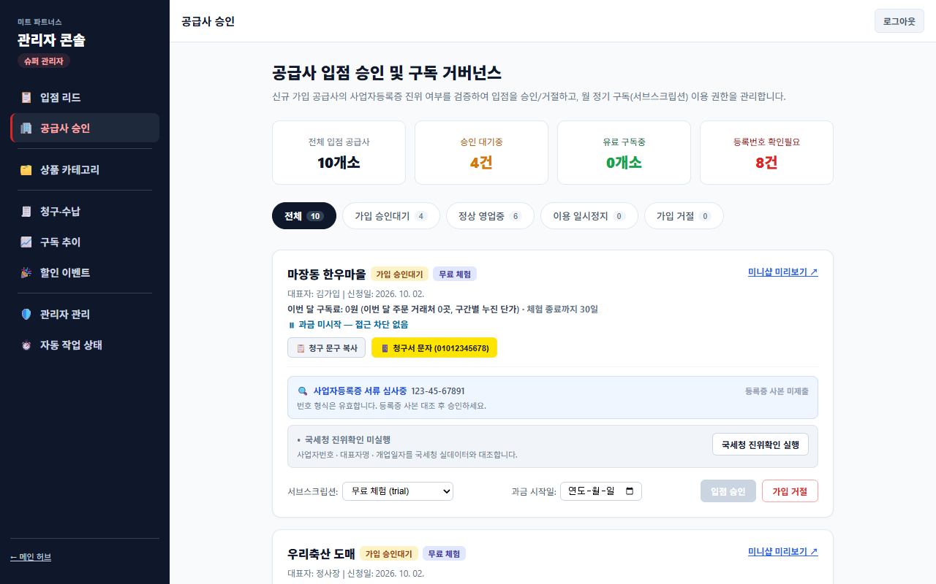
그림 2 — 공급사 승인 화면. 위쪽 요약, 상태 탭, 공급사별 카드가 나옵니다.

3-1. 화면 보는 법
- 요약 칸 4개: 전체 입점 공급사 수, 승인 대기중 건수, 유료 구독중 공급사 수, 등록번호 확인 필요 건수.
- 상태 탭: 전체 / 가입 승인대기 / 정상 영업중 / 이용 일시정지 / 가입 거절. 숫자는 각 상태의 건수입니다.
- 공급사 카드: 상호, 상태 배지(가입 승인대기·무료 체험 등), 대표자, 신청일, 이번 달 구독료(거래 중인 고객 수 기준), 과금 시작 여부.
- [청구 문구 복사] / [청구서 문자 발송]: 구독료 청구 안내를 복사하거나 문자로 보냅니다.
- [미니샵 미리보기]: 승인 전에도 그 공급사의 고객용 미니샵을 미리 볼 수 있습니다.

3-2. 승인하는 순서
- 카드의 "사업자등록증 서류 심사중"에서 사업자등록번호를 확인합니다. 사본이 올라와 있으면 [등록증 사본 보기]로 열어 번호·대표자명·개업일자가 입력값과 같은지 눈으로 대조합니다.
- [국세청 진위확인 실행]을 누릅니다. 사업자번호·대표자명·개업일자를 국세청 자료와 대조해 결과가 카드에 나옵니다.
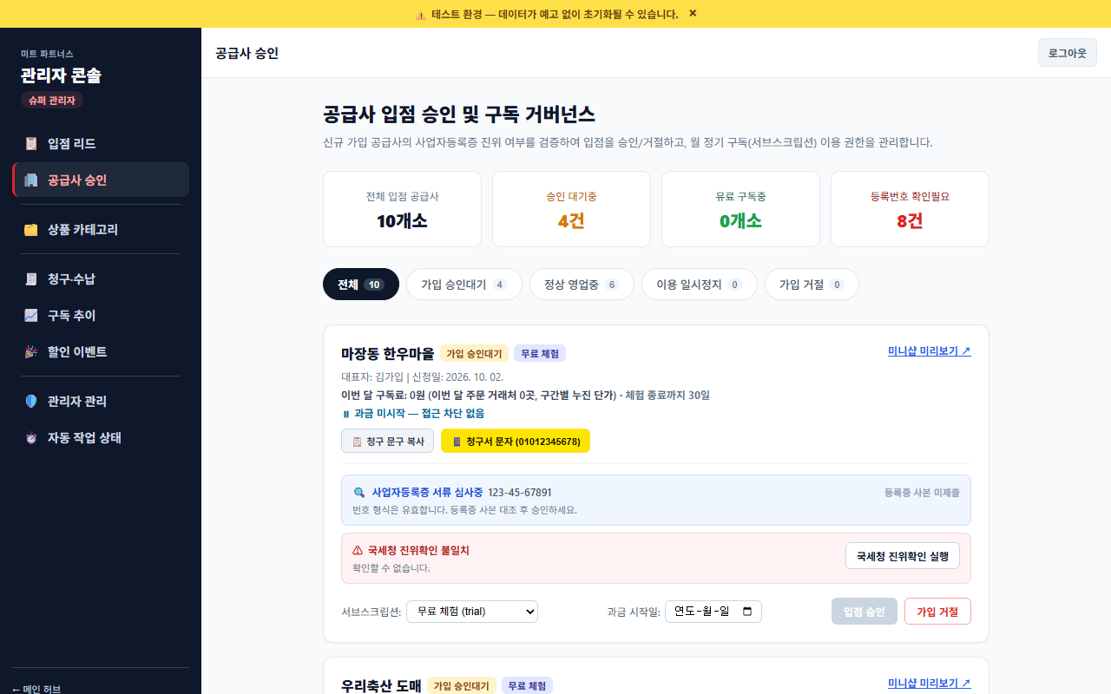
그림 3 — 국세청 진위확인 "불일치". 이 상태에서는 [입점 승인]이 눌리지 않습니다.
- "국세청 진위확인 일치"가 나오면 [입점 승인] 버튼이 초록색으로 켜집니다.
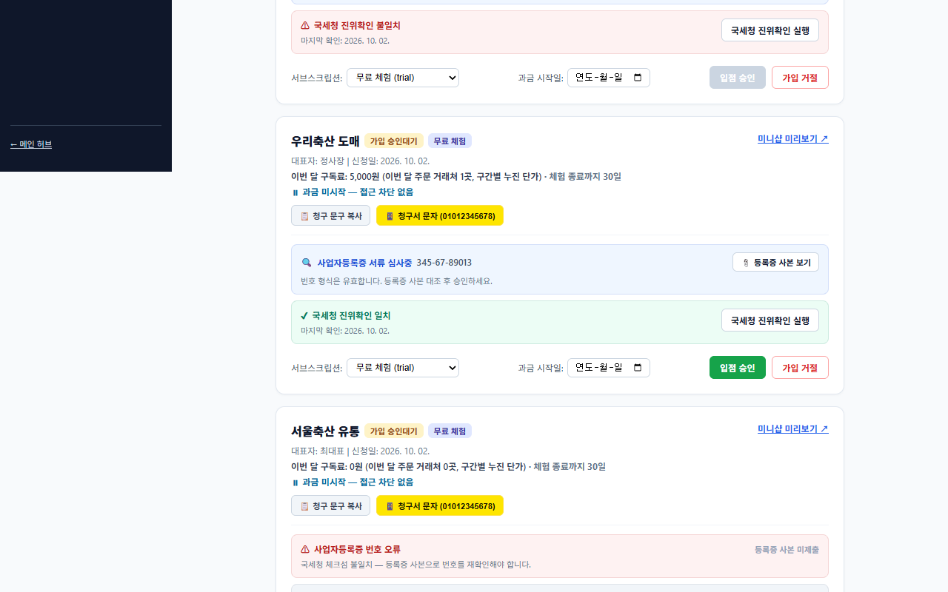
그림 4 — 진위확인 일치. 구독 상태(무료 체험 등)와 과금 시작일을 고른 뒤 [입점 승인]을 누릅니다.
- 서브스크립션(구독 상태)과 필요하면 과금 시작일을 고르고 [입점 승인]을 누릅니다. 승인하면 목록의 상태가 "정상 영업중"으로 바뀝니다.
- 승인할 수 없는 신청은 [가입 거절]을 누릅니다.
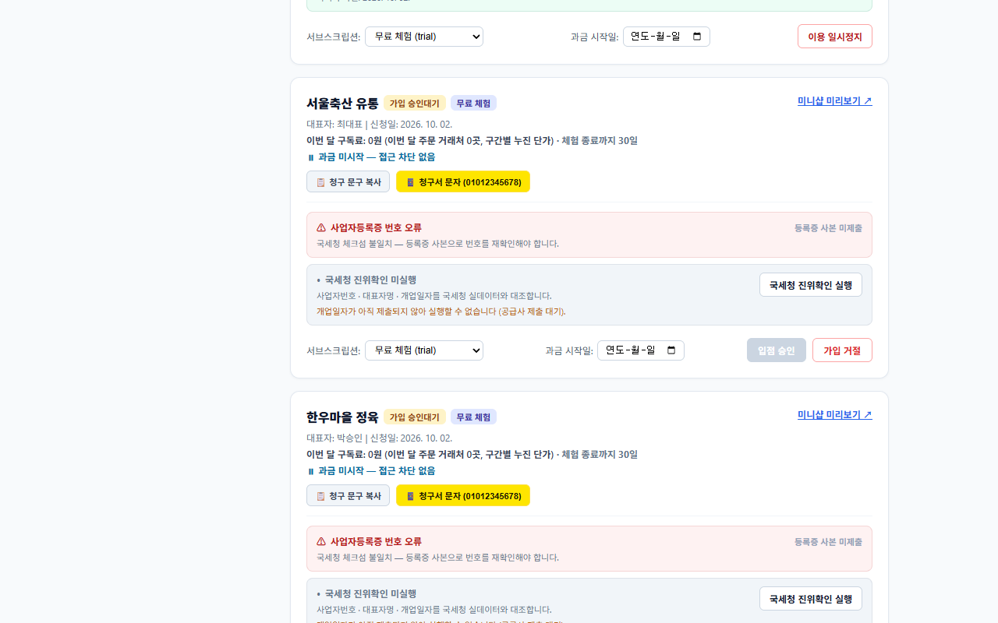
그림 5 — 승인 후 목록. 승인 대기 건수가 줄어듭니다.

3-3. 판단 기준
카드에 보이는 상태 | 의미와 할 일
국세청 진위확인 미실행 | 아직 대조 전입니다. [국세청 진위확인 실행]을 누르세요. 이 상태에서는 승인 버튼이 꺼져 있습니다.
국세청 진위확인 일치 | 국세청 자료와 사업자번호·대표자명·개업일자가 맞습니다. 승인할 수 있습니다.
국세청 진위확인 불일치 | 번호는 형식상 유효하지만 실제 등록된 사업자와 맞지 않습니다. 공급사에 사업자등록증 확인과 재제출을 요청하세요.
사업자등록증 번호 오류(체크섬 불일치) | 번호 자체가 잘못 입력된 경우입니다. 공급사가 번호를 고쳐 다시 제출해야 합니다.
등록번호 확인 필요 | 사업자번호를 아직 제출하지 않은 공급사입니다. 제출을 안내하세요.

승인 전에 확인하세요
개업일자와 대표자명은 공급사가 직접 입력한 값입니다. 사업자등록증 사본과 눈으로 한 번 더 대조하세요.
승인 결과 안내(알림톡)는 카카오 채널 개설 후에 보낼 수 있습니다. 그전에는 공급사가 대시보드에서 직접 확인합니다.
개업일자 항목이 추가되기 전에 가입 신청한 승인대기 공급사는 개업일자를 포함해 사업자정보를 다시 제출해야 합니다.

4. 입점 리드 (고객 입점 희망 신청)
대문 화면에서 식당 등 고객이 "입점하고 싶다"고 남긴 신청 목록입니다. 알고리즘이 자동으로 짝지어 주는 것이 아니라, 운영팀이 적합해 보이는 공급사에 직접 연락해서 의뢰하고, 진행 상황을 여기에 기록하는 용도입니다.
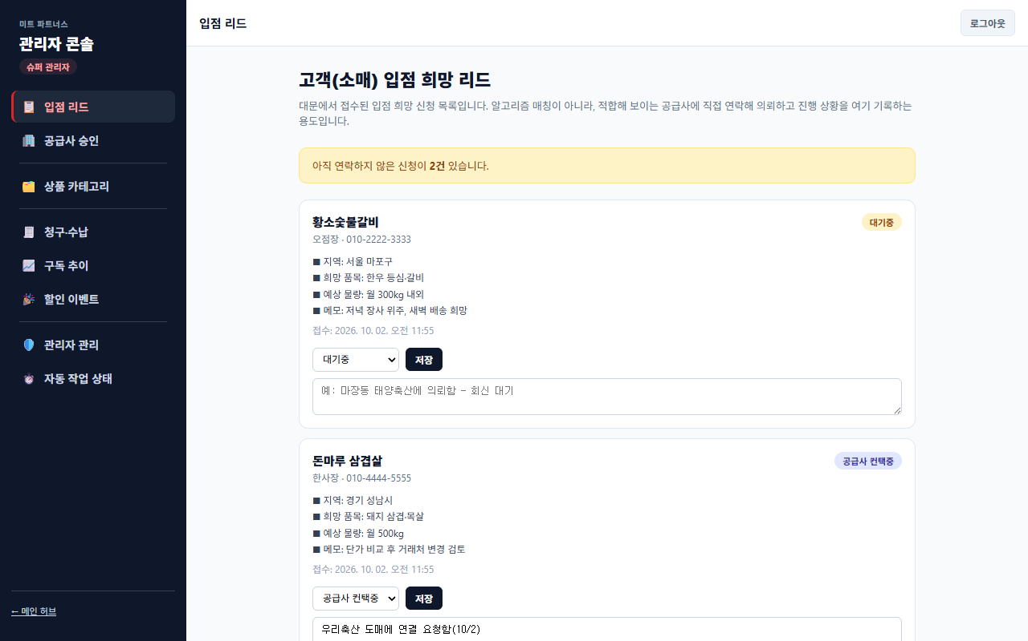
그림 6 — 입점 희망 리드 목록
- 각 신청에는 식당명, 담당자·연락처, 지역, 희망 품목, 예상 물량, 메모가 있습니다.
- 상태를 [대기중] → [공급사 컨택중] 등으로 바꾸고, 메모 칸에 "어느 공급사에 의뢰했는지, 회신 대기" 같은 내용을 적은 뒤 [저장]을 누릅니다.
- 위쪽 노란 칸은 아직 연락하지 않은 신청 수입니다.
- 이 목록의 연락처는 개인정보입니다. 목적(공급사 연결) 외로 쓰거나 밖으로 옮기지 마세요. 입점 문의는 1년 뒤 자동 삭제됩니다.

5. 상품 카테고리
모든 공급사가 상품을 등록할 때 쓰는 축종(소·돼지·닭·오리…)과 부위(안심·등심·삼겹살…) 목록입니다. 여기서 고치면 모든 공급사 화면에 반영됩니다.
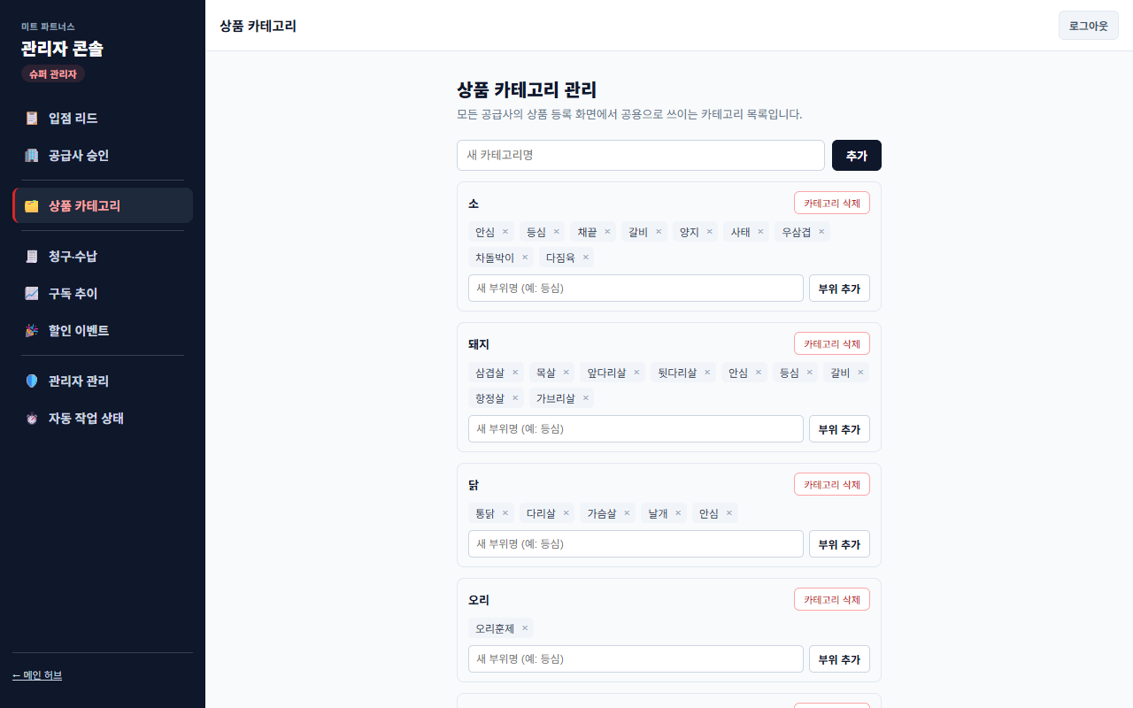
그림 7 — 카테고리와 부위 목록
- 맨 위 칸에 새 카테고리명을 쓰고 [추가]를 누르면 축종이 추가됩니다.
- 각 카테고리 안에서 [부위 추가]로 부위를 더하고, 부위 옆 ×로 지웁니다. [카테고리 삭제]는 그 축종 전체를 지웁니다.
조심하세요
이미 공급사가 쓰고 있는 카테고리·부위를 지우거나 바꾸면 그 공급사의 상품 화면에 영향이 갈 수 있습니다. 쓰는 곳이 없는지 확인한 뒤 고치세요.

6. 청구·수납
매달 1일 새벽에 지난달 구독료 청구서가 자동으로 확정되어 여기에 쌓입니다. 한 번 확정된 금액은 나중에 주문이 취소되어도 그대로 유지됩니다.
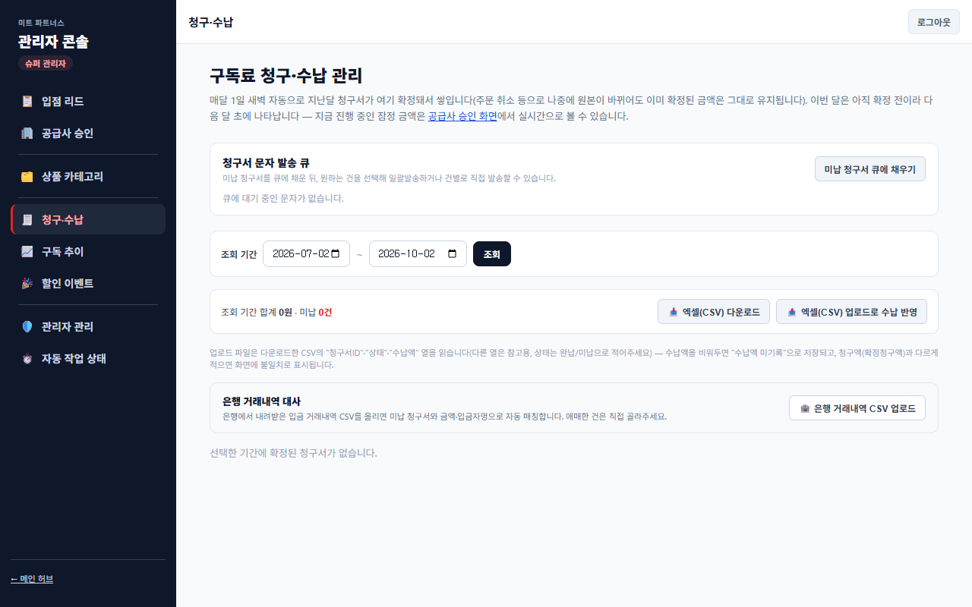
그림 8 — 구독료 청구·수납 관리
- [미납 청구서 큐에 채우기]: 미납 청구서를 문자 발송 큐에 올려 일괄 발송하거나 건별로 보낼 수 있게 합니다.
- 조회 기간을 고르고 [조회]를 누르면 그 기간에 확정된 청구서와 합계, 미납 건수가 나옵니다.
- [엑셀(CSV) 다운로드] / [엑셀(CSV) 업로드로 수납 반영]: 받은 CSV에서 "상태"(완납/미납)와 "수납액" 열을 고쳐 올리면 수납이 반영됩니다.
- [은행 거래내역 CSV 업로드]: 은행에서 받은 입금 거래내역을 올리면 미납 청구서와 금액·입금자명으로 자동 매칭합니다. 애매한 건은 직접 고릅니다.
- 이번 달 금액은 아직 확정 전이라 다음 달 초에 나타납니다. 진행 중인 잠정 금액은 [공급사 승인] 화면 카드에서 볼 수 있습니다.
지금은 수동입니다
구독료 결제 자동화는 아직 정해지지 않아, 입금 확인과 수납 반영은 운영팀이 이 화면에서 직접 합니다.

7. 구독 추이
누적 가입 공급사 수(일 단위 또는 월 단위)와 월별 전체 구독료 합계를 그래프로 봅니다.
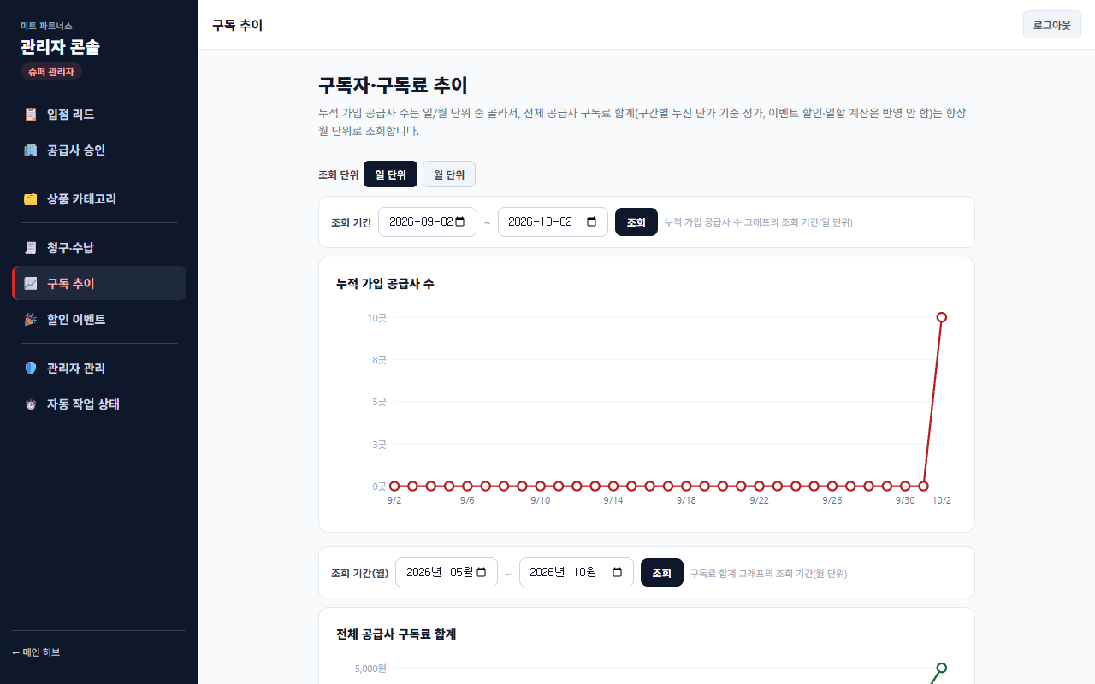
그림 9 — 누적 가입 공급사 수 그래프
- 구독료 합계는 구간별 누진 단가 기준 정가이고, 이벤트 할인·일할 계산은 반영하지 않습니다.
- 조회 단위를 [일 단위]/[월 단위]로 바꾸고 기간을 골라 [조회]를 누릅니다.

8. 할인 이벤트
구독료 할인 이벤트를 만듭니다. 전체 공급사 공통 이벤트와 특정 업체 개별 이벤트가 있고, 공통 이벤트는 대문에 배너로 나옵니다.
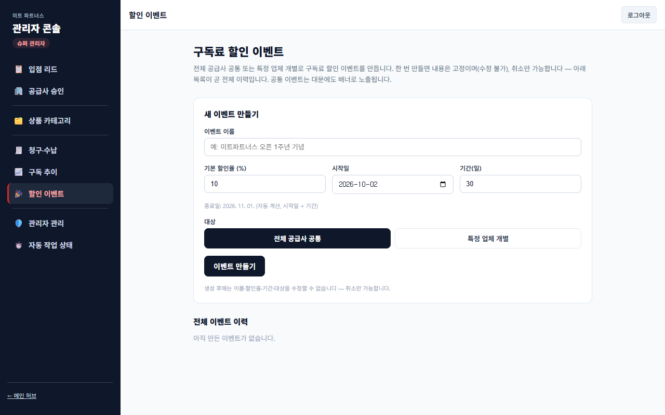
그림 10 — 새 이벤트 만들기
- 이벤트 이름, 기본 할인율(%), 시작일, 기간(일)을 넣고 대상을 고른 뒤 [이벤트 만들기]를 누릅니다. 종료일은 자동 계산됩니다.
한 번 만들면 고칠 수 없습니다
이름·할인율·기간·대상은 수정할 수 없고 취소만 가능합니다. 아래 "전체 이벤트 이력"이 곧 전체 기록입니다. 만들기 전에 값을 꼭 다시 확인하세요.

9. 관리자 관리
관리자를 새로 올리거나 회수합니다.
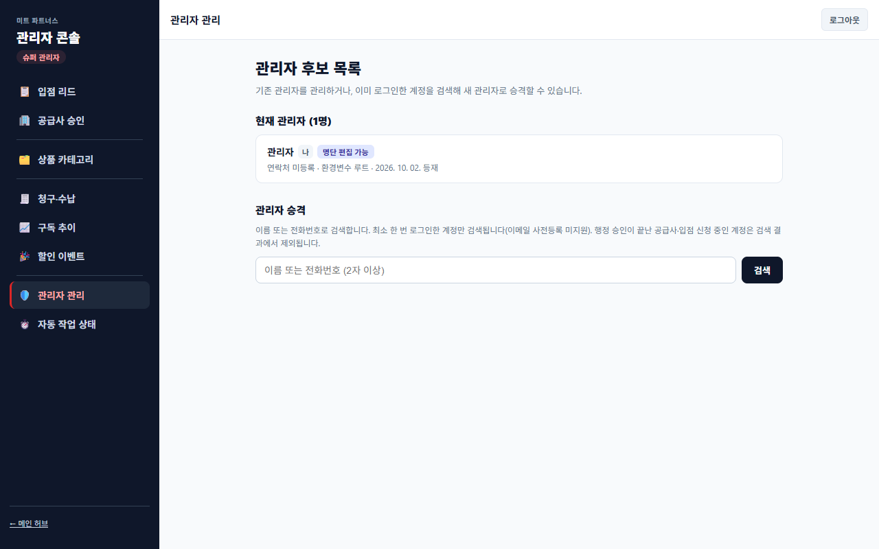
그림 11 — 현재 관리자와 승격 검색
- "현재 관리자"에 지금 관리자 목록이 나옵니다. "명단 편집 가능" 표시가 있는 관리자만 다른 사람을 승격·회수할 수 있습니다.
- 승격: 이름 또는 전화번호(2자 이상)로 검색해 새 관리자로 올립니다. 최소 한 번 로그인한 계정만 검색됩니다.
- 이미 승인된 공급사나 입점 신청 중인 계정은 검색 결과에서 빠집니다(공급사와 운영팀이 섞이지 않게).
- 최초 관리자는 서버 설정(환경변수)에 등록한 이메일 계정입니다. 이후 관리자는 이 화면에서 늘립니다.

10. 자동 작업 상태
매일·매주 자동으로 도는 작업(경락가 시세 동기화, PG 결제 재대조, 개인정보 파기 등)이 마지막으로 성공한 시각을 보여 줍니다. 실패했거나 정해진 시간 넘게 안 돌면 빨간색입니다. 이 시스템은 크론이 실패해도 알려 주거나 다시 시도하지 않아서 이 화면으로 확인합니다.
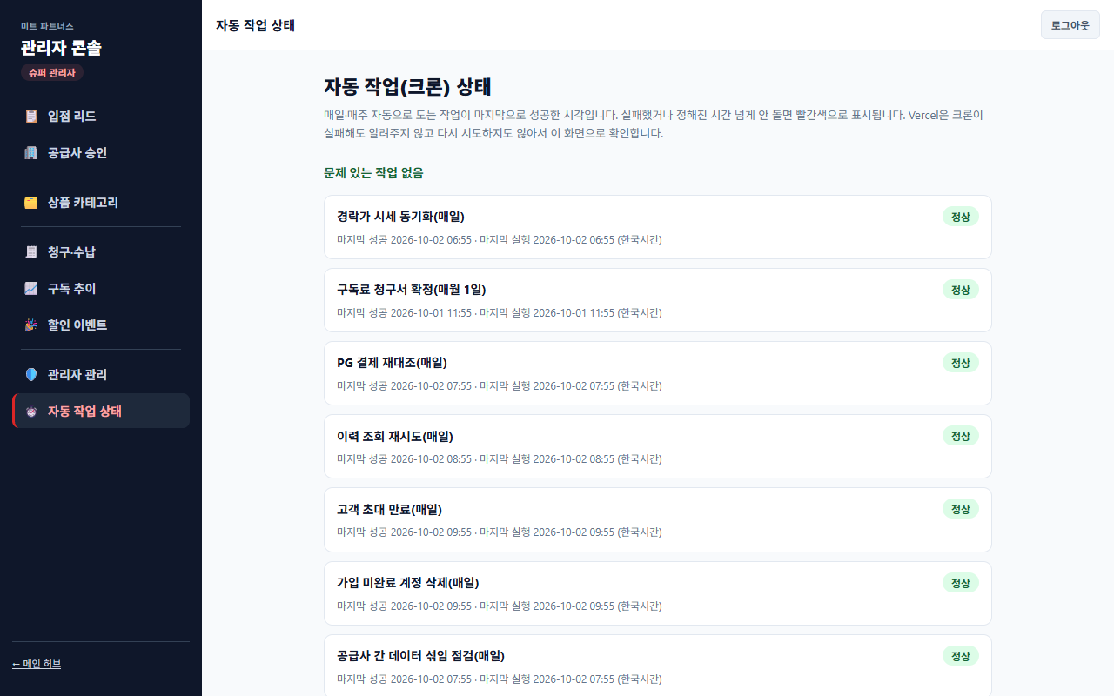
그림 12 — 자동 작업(크론) 상태
- "문제 있는 작업 없음"이면 정상입니다. 빨간색이 보이면 개발 담당자에게 알려 주세요.
- "공급사 간 데이터 섞임 점검"이 실패로 나오면 가장 급합니다. 새 데이터를 넣지 말고 즉시 알려 주세요.
- 이 화면은 직접 열어야만 보입니다. 알림이 가지 않으니 주 1회쯤 확인하세요.

11. 자주 묻는 상황
상황 | 조치
[입점 승인] 버튼이 꺼져 있다 | 국세청 진위확인이 아직 안 됐거나 불일치입니다. 먼저 [국세청 진위확인 실행]을 누르세요.
진위확인이 계속 불일치 | 번호·대표자명·개업일자 중 하나가 사업자등록증과 다릅니다. 공급사에 정정 제출을 요청하세요.
관리자 관리 화면이 안 열린다 | "명단 편집 가능" 권한이 있는 관리자 계정이 아닙니다. 권한이 있는 관리자에게 요청하세요.
공급사가 /staff-login 으로 들어왔다 | 공급사 로그인은 /login 입니다. 공급사에게 알맞은 주소를 안내하세요.

12. 확인이 필요한 부분
- 이 문서의 화면은 테스트 환경에서 찍었습니다. 실제 서비스의 상호·금액·날짜는 다릅니다.
- 국세청 진위확인 "일치" 화면은 테스트용으로 상태값을 넣어 만든 것입니다. 실제로는 국세청에 등록된 사업자 정보로만 일치가 나옵니다.
- 승인 결과 알림톡·청구서 문자 일괄 발송은 외부 서비스(카카오 채널, 문자 발송사) 계약 후에 실제로 나갑니다.

